Центр сюжетно – ролевой игры
Основная цель направления – это приобщение детей к социокультурным нормам, с помощью сюжетно ролевых игр.

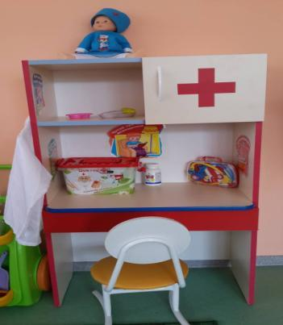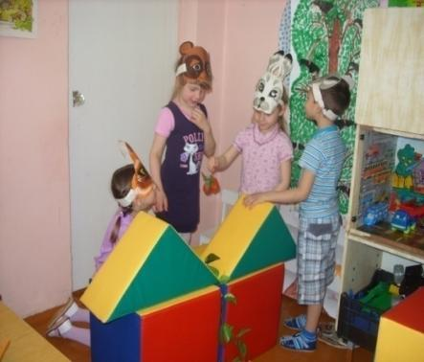

Центр сюжетно- ролевой игры
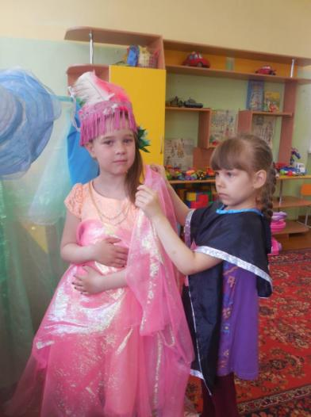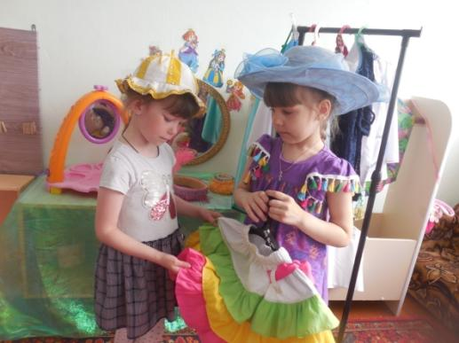

Центр книги: центр оснащен множеством книг, дети знакомятся с писателями и их произведениями
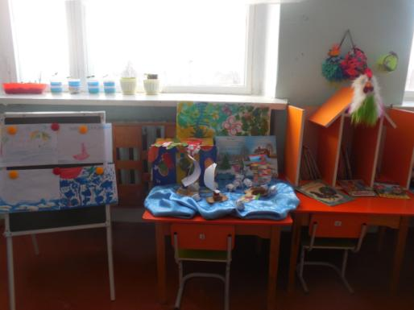

Строительный центр

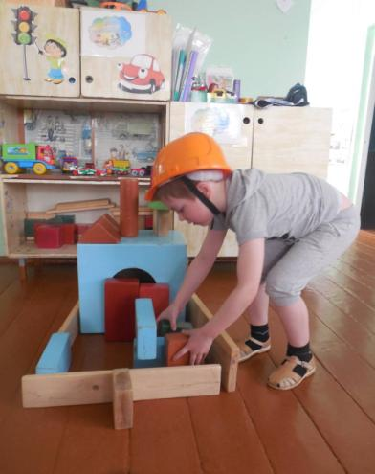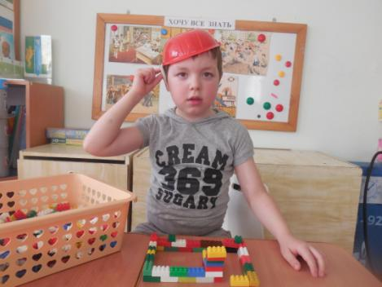
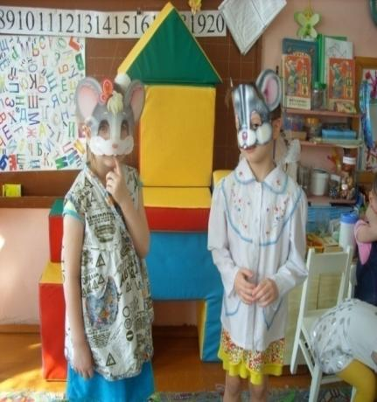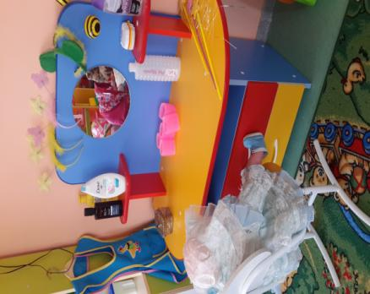
Центр сюжетно-ролевой игры

Центр безопасности:
Проводится обучение правилам дорожного движения, особое внимание уделяется изучению дорожным знакам
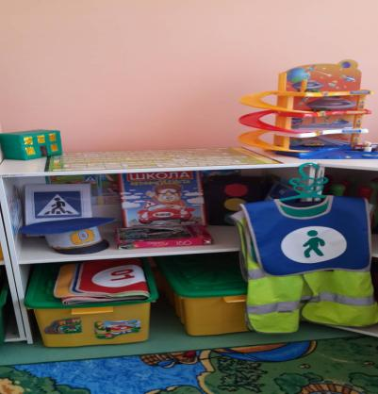

Центр экспериментирования
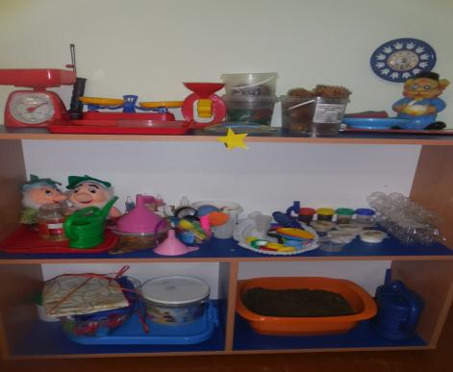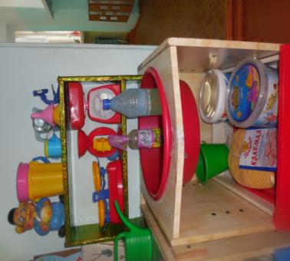

Музыкальный центр: центр музыки оформлен портретами композиторов, имеются музыкальные инструменты
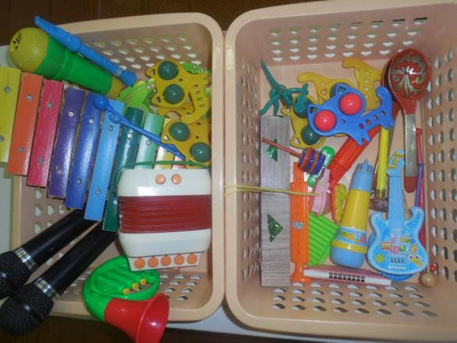

Центр физического развития:
В центре созданы условия для реализации такой задачи, как укрепление физического здоровья ребенка
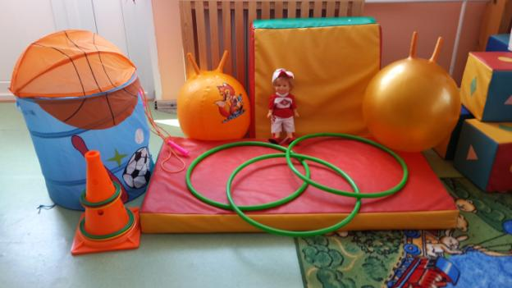

Центр развития речи:
центр содержит в себе дидактические игры на развитие речи, книги, ребусы и подборку загадок

